КЗО «Дніпропетровський навчально – реабілітаційний центр № 1»ДОР»

Конспект логопедичного заняття з розвитку мовлення у групі «Струмочок»:
«Зимові забави зі Сніговиком»

Вчитель – логопед д/в: Куплювацька Г.М.

м. Дніпро 2021 р.

Мета:
-Навчальна: закріпити знання дітей про зиму, зимові явища, повторити знання про диких тварин та їх дитинчат;
Удосконалювати навички творення іменників назв малят тварин за допомогою пестливих суфіксів;
Вчити добирати прикметники до іменників;
Спонукати дітей до складання речень про тварин, узгоджуючи різні частини мови у мовленні;
Вчити дітей орієнтуватися у просторі; розуміти поняття «ліворуч», «праворуч», «біля», «перед», «за», «угорі», «між»;
Корекційно – розвиваюча: Розвивати зв’язне мовлення, фонематичний слух, зорове сприйняття;
Розвивати логічне мислення, пам’ять, увагу, уявлення;
Розвивати мовне дихання, мімічну мускулатуру, дрібну та загальну моторику;
- Виховна: Виховувати екологічну свідомість, бажання піклуватися про тварин узимку, любов до природи.
Обладнання: плакат «Зимовий ліс», лист, м’яка іграшка сніговик, фетрові сніжинки, зашумований малюнок лісових тварин, предметні картинки, «сніжка», паперові елементи сніговичків.

Тема : «Зимові забави зі Сніговиком»
II Основна частина
Привітання:
Встаньте діти всі рівненько
Посміхніться веселенько
Посміхніться до гостей
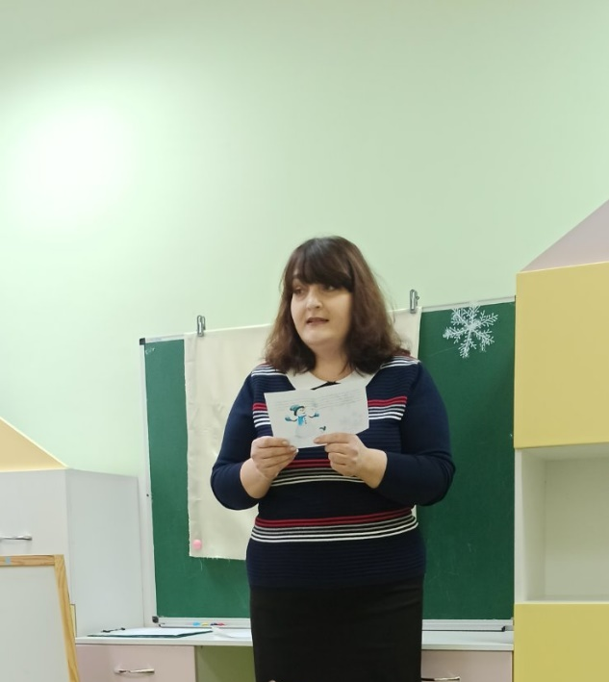
Привітайтесь: «Добрий день!»

Логопед: Діти, подивіться, хтось нам надіслав лист. Давайте його прочитаємо, але спочатку відгадайте загадку:
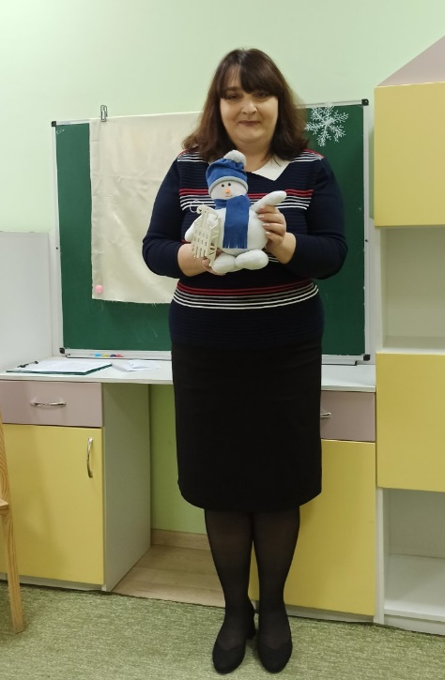
Я – не лялька й не людина,
На снігу стояти звик
В мене ніс – смачна морквина,
Хто я? Звісно, … (Сніговик).

Логопед: Ви здогадалися від кого лист? (Від Сніговика)
Сніговик: «Добрий день, дітки! Я знаю, що ви ходите в дитячий садок і там разом граєте. Вам весело і гарно живеться у садочку. А я, самотній, стою у дворі і мені сумно. І тому я вирішив завітати до вас у садочок. Малята, я хочу запросити вас у подорож до зимового лісу, щоб ви побачили його неповторну красу. А дорогою на нас чекають цікаві ігри та неймовірні пригоди.»
Логопед: Діти, давайте запросимо Сніговика до групи і пограємо разом з ним, щоб він став веселим і не сумував.
(З’являється м’яка іграшка сніговичка)
Логопед: А ось і Сніговик. Давайте привітаємось із ним! (Діти вітаються)
Сніговик пропонує усім нам вирушити в путь до зимового лісу. Згодні малята? (Діти заплющують очі)
Ось ми вже у зимовому лісі. Погляньте діти, тут справжня краса.

1. Дидактична вправа «Ознаки Зими»
Логопед: Діти, давайте подивимося на картину і назвемо ознаки зими.
Зима, яка? (морозна, білосніжна, казкова, весела, сніжна, холодна, чарівна, чудова, срібна, красива, похмура, гарна, грайлива, кришталева, сумна, блискуча).
2. Дидактична вправа «Знайди зайве»
Логопед: Зараз я вам буду називати слова, а ви будете плескати в долоні, коли почуєте слова, які не відносяться до зими:
1. Знайдіть не зимове явище: падають сніжинки, снігопад, мороз розмальовує візерунки на вікнах, веселка, висять бурульки, квіти, крига, сніговик.
2.Знайдіть не зимову розвагу: катання на лижах, гра в футбол, катання на ковзанах, ліплення снігової баби, плавання в річці, катання на санчатах.
3. Знайдіть не зимового птаха: синичка, снігур, горобець, ластівка, голуб, соловей, сова.
3. Самомасаж обличчя.
Логопед: Діти, в зимовому лісі дуже морозно, давайте з вами трішки зігріємося.
Тут живе Хмурілка, (Потерти брови)
Тут живе Дразнилка,( Потерти ніс)
Тут живе Смішилка, (Потерти куточки губ)
Тут живе Страшилка. (Потерти щоки)
Це носик Бібка! (Потерти крила носа)
А де твоя усмішка?( Підняти пальцями куточки губ)
4. Дихальна вправа «Сніжинки»
Логопед: Доки ми з вами грали, на вулиці пішов сніжок, і до нас прилетіли ось такі сніжинки. (Логопед роздає кожній дитині паперову сніжинку).
Логопед: А ще взимку дує сильний вітер і мете завірюха. Ось зараз і ми з вами влаштуємо завірюху.
Але спочатку пригадаємо, як правильно треба робити вдих (відповіді – вдих через ніс, плечі не піднімати), видих( відповіді – видих через рот, губи
скласти трубочкою).
(діти дмухають на паперові сніжинки)

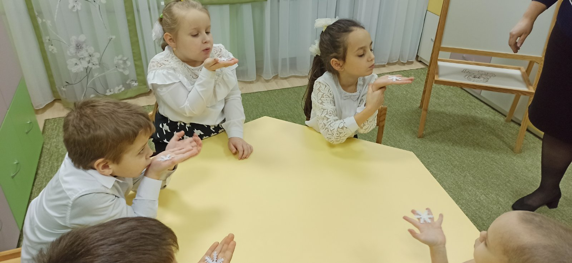

Логопед: Молодці, ви добре справилися з завданням і ми разом з нашим Сніговичком вирушаємо далі прогулюватися казковим лісом.

5. Дидактична гра «Знайди лісових звірів?»
Логопед: Діти, скажіть, а хто живе в лісі? (Вовк, ведмідь, білка, заєць, лисиця, олень)
Як їх називають ? (Дикі тварини)
Лісові мешканці трішки нас злякалися і сховалися.
Давайте спробуємо їх разом відшукати (Виставляється картина з зображенням захованих звірів)

6. Дидактична гра «Скажи, який?» (хвіст)
Логопед просить дітей подивитися на хвостики лісових тварин і описати їх
- Який хвіст:
-у зайчика? - маленький, коротенький, сіренький, заячий.
-у лисиці? - пухнастий, довгий, гарний, лисячий.
-у ведмедя? - короткий, круглий, коричневий, ведмежий.
-у вовка? - довгий, пухнастий, сірий, вовчий.
- у білки? - пухнастий, рудий, білячий.
Логопед: А зараз давайте з вами трішки відпочинемо
7. Фізкультхвилинка
Щоб не змерзнути зимою,
Треба зараз нам з стобою
Ніжками потупотіти
Головою покрутити,
Вперед, назад пострибати,
У долоньки поплескати.
Ми присіли, підвелися –
Ось уже й нагрілися.

8. Гра з м’ячем «Назви дитинчат тварин»
Логопед: Діти, а ви знаєте як називаються дитинчата лісових мешканців?
Діти стають у коло і швиденько називають дитинчат тварин, передаючи один одному «сніжку»:
У ведмедя – ведмежа У лисиці – лисеня
У вовка – вовченя У зайця – зайченя
У білки – білченя У їжака – їжаченя
У кабана – порося У оленя – оленя
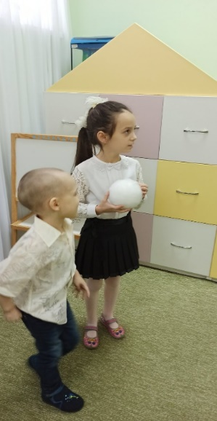
9. Дидактична гра «Хто за ким?»
Логопед: Діти, подивіться, тут наші звірі вишукавались в ряд. Давайте з вами порахуємо, скільки їх всього?
Хто стоїть першим?
Хто стоїть останнім?
Хто стоїть за вовком?
Хто стоїть між лисичкою і зайчиком?
Хто найвищий?
Хто найнижчий?
Хто стоїть біля кабана?

10. Гра «Друзі для Сніговика»
Логопед : Сніговику дуже весело з вами, бо вас багато, а він один. І він хоче мати друзів, щоб з ними гратися. Давайте «зробимо» йому друзів-сніговичків.
Діти складають сніговиків з готових штучних форм на магнітній дошці.
Логопед : Скільки сніговиків ми виліпили? (двох). Які за розміром друзі – сніговики? (маленькі). А гість - Сніговик? (великий)
Тепер наш Сніговик не буде сумувати, адже завдяки вам у нього з’явилися друзі сніговички.
III Підсумок заняття:
Діти, вам сподобалась наша прогулянка?
З ким ми подорожували? (з Сніговиком)
Куди запросив нас сніговик? (У зимовий ліс)
Сніговичок вам дуже вдячний, що ви його розвеселили та подарували йому зустріч і він хоче вас пригостити смачненьким.

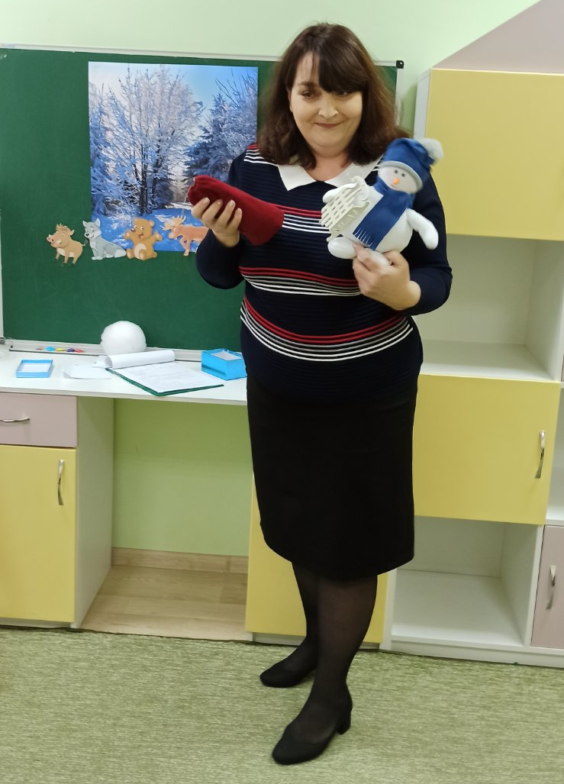
Логопед : Діти, наша подорож зимовим лісом добігає кінця, тож настав час подякувати Сніговичку за чудову подорож і попрощатися з ним.

